广东 华阳集团（股票代码：SZ002906）
华阳通用电子有限公司
- 招聘岗位：
岗位 | 专业要求 | 人数 | 学历 | 岗位简介
软件开发工程师 | 计算机类、软件工程类、自动化类 | 20 | 本科/硕士 | Android/Linux/MCU/Wince/嵌入式等多个方向
电子开发工程师 | 电子类、通信类 | 20 | 本科/硕士 | 汽车导航/仪表等产品的硬件设计
结构开发工程师 | 机械类、模具类 | 5 | 本科 | 汽车导航/仪表等产品的结构设计
测试工程师 | 计算机类、软件类 | 5 | 本科 | 汽车导航/仪表等产品的软件测试、系统测试
产品工程师 | 英语/德语专业 | 5 | 本科 | 对接客户、技术人员、市场人员，明确产品需求等
质量工程师 | 电子、自动化类 | 5 | 本科 | 产品研发、试产阶段的质量管理
IE工程师 | 工业工程、自动化、电子类 | 5 | 本科 | 负责精益生产、工艺改善
PE工程师 | 电子、自动化类 | 5 | 本科 | 负责生产工艺、技术的改善
- 简历投递及联系方式：
1、网申地址：http://foryouge.hirede.com/
2、通过前程无忧招聘投递
3、将简历以邮件方式发送至：zhaopin@foryouge.com.cn
4、现场投递
5、联系电话：0752-2616678 蔡小燕
- 华阳集团简介
华阳集团创立于1993年，已形成以汽车电子、精密电子部件、精密压铸、LED照明四大业务为主导的企业集团。
华阳集团是中国大型汽车电装企业之一，是行业知名的精密电子部件企业。经过20多年的积累，华阳在四大业务中均拥有核心技术和较强的系统集成能力；具有自主的工厂自动化(FA)能力和较高的精益制造水平。公司建立了科研开发机构——华阳工业研究院，围绕市场需求持续创新，逐步建立起基于自主知识产权的核心竞争力，并与国内著名的高等学府及国际知名公司建立了密切的技术和商务合作关系。现有员工两万余人。（集团主页：www.foryougroup.com）
- 集团主要荣誉：
广东省工业龙头企业50强
中国500最具价值品牌
中国企业500强
中国电子信息100强
亚洲品牌500强
中华电子品牌300强
世界品牌实验室中国品牌年度奖
- 华阳集团汽车电装产品示意图
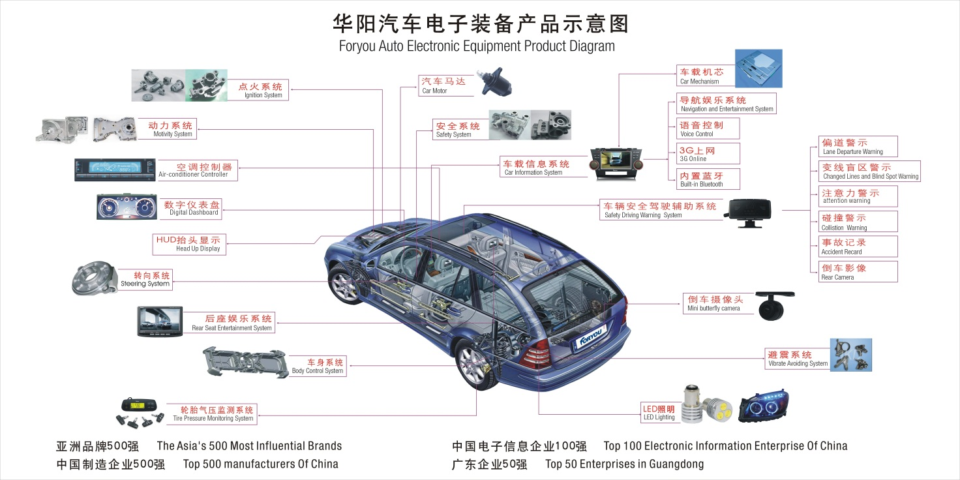
- 华阳通用电子有限公司简介
惠州华阳通用电子有限公司是惠州市华阳集团股份有限公司（股票代码：SZ002906）全资子公司，成立于2002年，是一家专注汽车电子研发、生产与销售的国家级高新技术企业。
公司致力于为客户提供智能驾驶舱解决方案及车载信息娱乐系统、液晶仪表、流媒体全视屏后视镜、空调控制、胎压监测、高级驾驶辅助系统、车联网等产品与服务。业务范围涵盖海外OEM/ODM、自主品牌（FORYOU/ADAYO）及国内前装车厂等。
公司拥有雄厚的技术力量、完善的制造系统和卓越的品质保证系统，专业专注于导航定位、图像处理、音效处理、人机交互、智能互联、智能语音控制及高级驾驶辅助等领域。
- 公司创新实力
公司坚持以“提供有竞争力的产品和服务，持续为客户创造价值，回报员工、股东和社会”的经营理念，通过持续创新和改善，成为汽车电子行业中令人尊敬的领先企业。公司自成立以来非常重视技术创新，现拥有专职研发人员600余名，其中硕士以上学历超过80名，研发人员约占全司总人数的20%；近三年的研究开发经费投入占销售收入比例超过7%，知识产权申请量已超过300件。公司先后获得了“国家级火炬计划高新技术企业”、“广东省战略新兴产业重点培育企业”“广东省自主创新100强企业”、“广东省创新型企业”、“广东省知识产权示范企业“等荣誉称号。
在产学研方面，公司与清华大学、武汉大学、华南理工大学等国内一流院校建立紧密的合作关系，主要涉及高精度卫星导航技术、移动音视频技术、图像处理技术、精密电子制造等领域的技术成果转移。其中我司与武汉大学国家卫星定位系统工程技术研究中心联合共建（惠州）研究中心。
随着汽车智能化、互联化的产业化进程加快，汽车电子产品将不断创新。目前公司已形成了车载信息娱乐系统、汽车空调控制系统、汽车组合仪表及信息显示系统、 高级驾驶辅助系统（ADAS）四大产品业务布局，为汽车驾驶座舱提供数字化、人性化的整体解决方案。公司的中期发展的目标是，到2020年，成为全球知名的汽车电子创新型企业。
- 薪酬福利：
公司的薪酬体系根据不同类别的人员有提供不同的激励方案，通过内部激励机制和绩效考核机制，使员工绩效表现与薪酬汇报紧密联系，确保优秀员工获得更多的认可和激励。
●绩效奖金
●研发项目奖、销售激励奖、年终奖等各项奖励
●按照国家劳动法规定缴纳五险一金
●岗位补贴、工作餐补贴、医疗补贴、旅游补贴
●年度体检
●有薪假期：在国家法定节假日之外，在华阳工作1年以上的员工，每年享受5个工作日的带薪年假
●享受国家法律规定的各种假期
●端午，中秋，过年等重大节日发放礼物及加餐
●员工生日发放生日礼物及加餐
●女性节日发放节日礼品
●春节晚会大型抽奖活动
衣
为体现华阳人整体的精神风貌，公司为员工免费提供不同工作场合、不同季节的的统一服装，以充分展示个性风采。
食
华阳食堂是惠州市A级企业餐厅、广东省模范企业餐厅示范单位。为员工提供各式餐饮，有中式川、湘、粤式米饭、面食、风味小吃、西式餐点等。
住
公司为位员工提供一间单身公寓，配置有空调、热水器、网络、洗手间、冲凉房、独立阳台等。公寓配套有篮球场、羽毛球场、乒乓球室、桌球室、图书室等供员工免费使用。
行
为保证华阳人出行的安全、便利，公司会提供市区员工免费接送车，出差等则给予派车或相应的出行补助

